Отчет по лабораторной работе №1

Дисциплина: Моделирование сетей передачи данных

Лобанова Полина Иннокентьевна

Содержание

# 1 Цель работы

Основной целью работы является развёртывание в системе виртуализации (например, в VirtualBox) mininet, знакомство с основными командами для работы с Mininet через командную строку через графический интерфейс.

# 2 Задание

1. Выполнить настройку стенда виртуальной машины Mininet.
2. Выполнить работу с Mininet с помощью командной строки.
3. Выполнить построение и эмуляции сети в Mininet с использованием графического интерфейса.

# 3 Выполнение лабораторной работы

1. Скачала актуальный релиз ovf-образа виртуальной машины. Переместила скачанный образ в каталог для работы, затем распаковала его. Запустила систему виртуализации и импортировала файл .ovf.

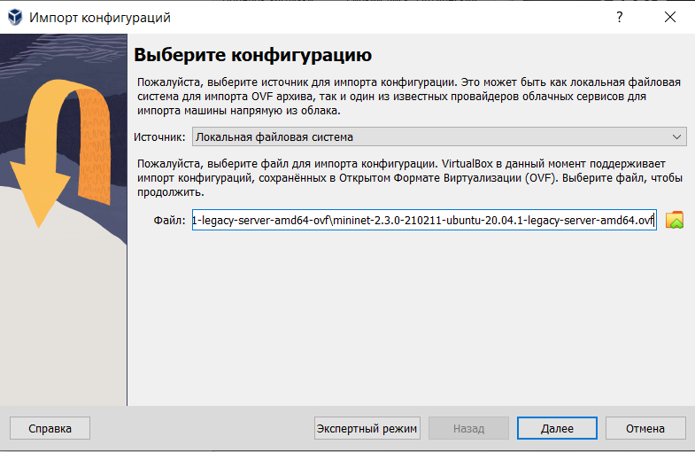

*Импортирование файла*

1. Перешла в настройки системы виртуализации и уточнила параметры настройки виртуальной машины. Изменила тип графического контроллера на рекомендуемый. В настройках сети первый адаптер имеет подключение типа NAT. Для второго адаптера указала тип подключения host-only network adapter (виртуальный адаптер хоста).

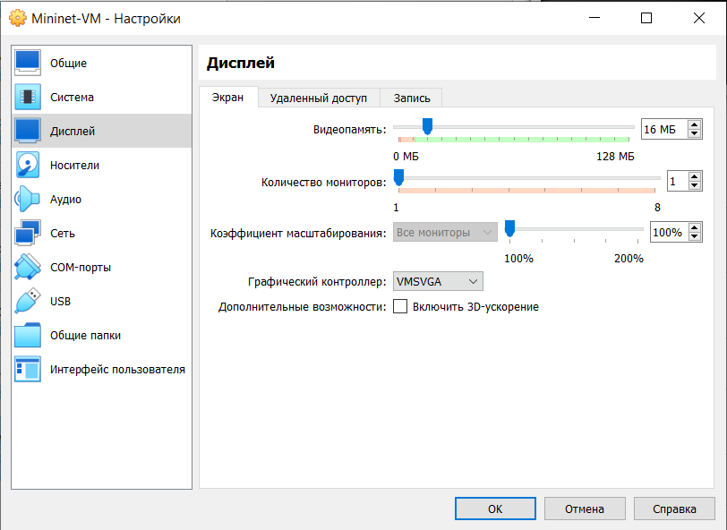

*изменение графического контроллера*

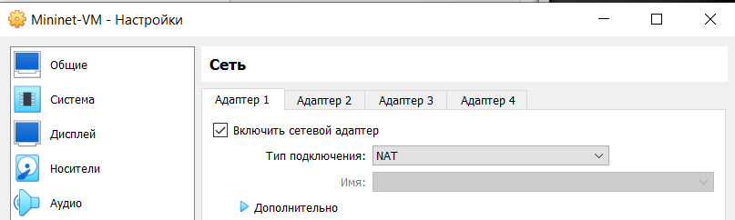

*Изменение первого адаптера*

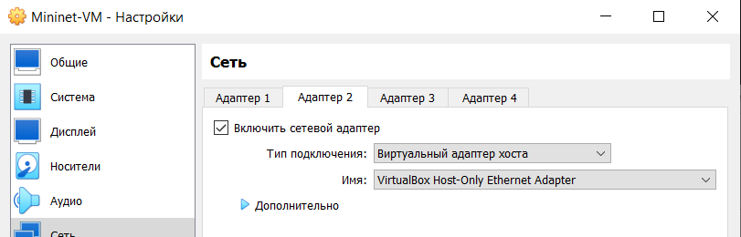

*Изменение второго адаптера*

1. Запустила виртуальную машину с Mininet.

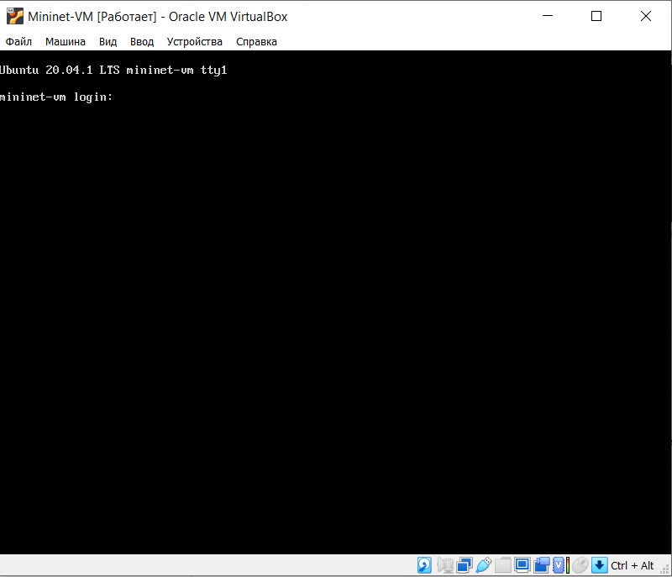

*Запуск виртуальной машины*

1. Залогинилась в виртуальной машине.

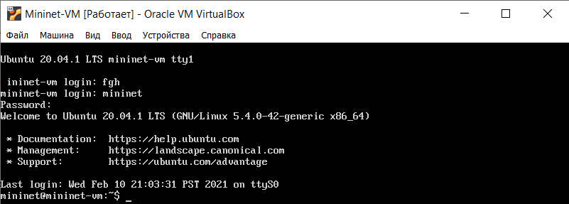

*Вход в виртуальную машину*

1. Посмотрела адрес машины.

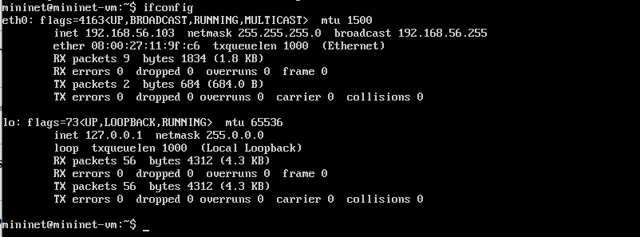

*Адрес машины*

1. Подключилась к виртуальной машине.

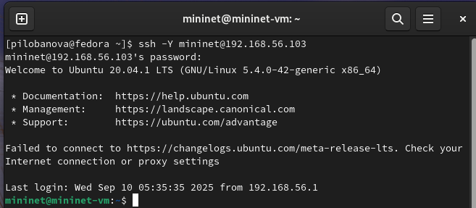

*Подключение к виртуальной машине*

1. Настроила ssh-подсоединение по ключу к виртуальной машине. Вновь подключилась к виртуальной машине и убедилась, что подсоединение происходит успешно и без ввода пароля.

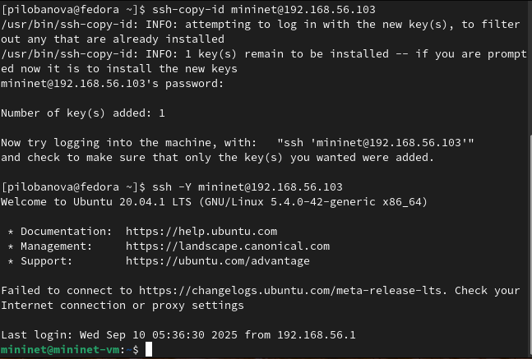

*Настройка ssh-подсоединения по ключу*

1. После подключения к виртуальной машине mininet посмотрела IP-адреса машины.

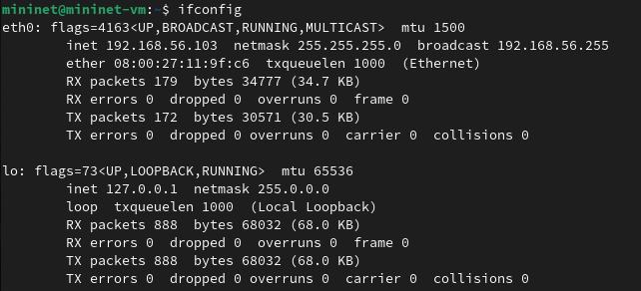

*IP-адреса машины*

1. Для доступа к сети Интернет должен быть активен адрес NAT: 10.0.0.x. У меня был активен только внутренний адрес машины вида 192.168.x.y, поэтому я активировала второй интерфейс.

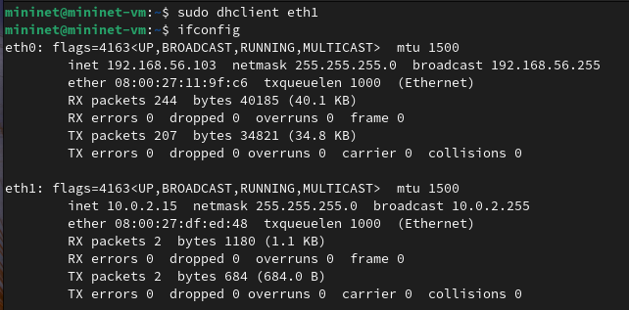

*Активация второго интерфейса*

1. Для удобства дальнейшей работы установила mc.

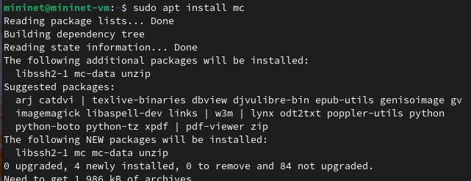

*Установка mc*

1. Для удобства дальнейшей работы добавила для mininet указание на использование двух адаптеров при запуске. Для этого перешла в режим суперпользователя и внесла изменения в файл /etc/netplan/01-netcfg.yaml.

Открытие файла

*Открытие файла*

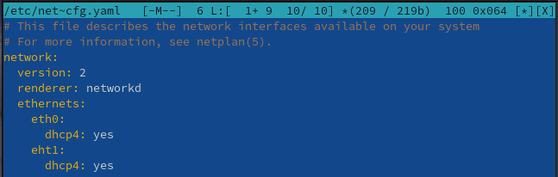

*Изменения в файле /etc/netplan/01-netcfg.yaml*

1. В виртуальной машине mininet переименовала предыдущую установку Mininet.

Переименовывание предыдущей установки Mininet

*Переименовывание предыдущей установки Mininet*

1. Скачала новую версию Mininet.

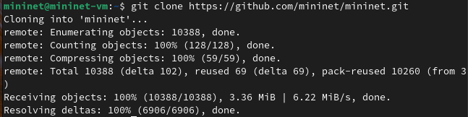

*Скачивание новой версии Mininet*

1. Обновила исполняемые файлы.

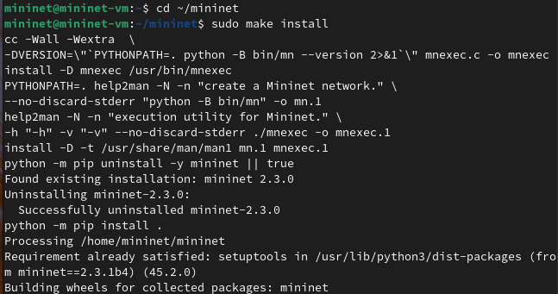

*Обновление исполняемых файлов*

1. Проверила номер установленной версии mininet.

Версия Mininet

*Версия Mininet*

1. Для увеличения размера шрифта и применения векторных шрифтов вместо растровых внесла изменения в файл /etc/X11/app-defaults/XTerm.

Открытие файла

*Открытие файла*

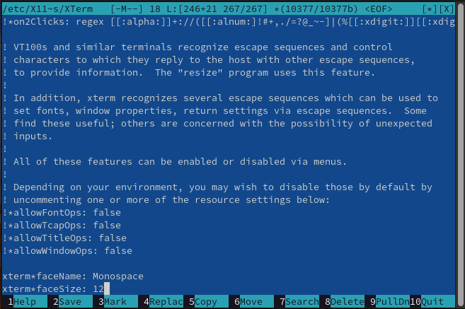

*Изменения в файле /etc/X11/app-defaults/XTerm*

1. Скопировала значение куки пользователя mininet в файл для пользователя root. После выполнения этих действий графические приложения должны запускаться под пользователем mininet.

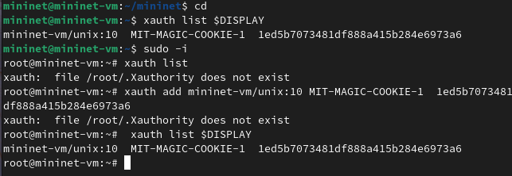

*Копирование значения куки пользователя mininet в файл для пользователя root*

1. Запустила минимальную топологию.

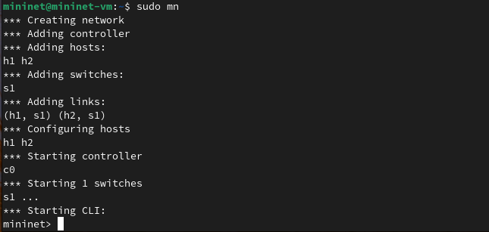

*Запуск минимальной топологии*

1. Отобразила список команд интерфейса командной строки Mininet и примеров их использования.

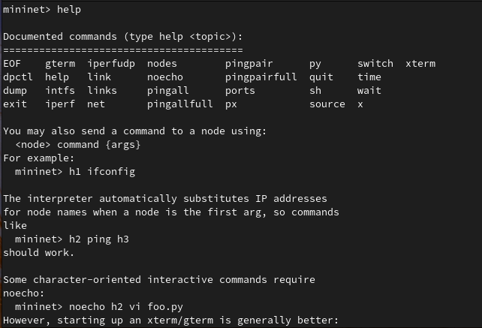

*Команда help*

1. Отобразила доступные узлы и линки.

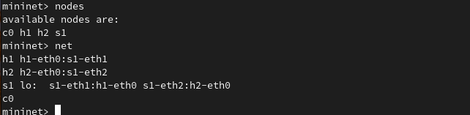

*Доступные узлы и линки*

1. Посмотрела интерфейсы хоста h1 — хост h1 имеет интерфейс h1-eth0, настроенный с IP-адресом 10.0.0.1, и другой интерфейс lo, настроенный с IP-адресом 127.0.0.1.

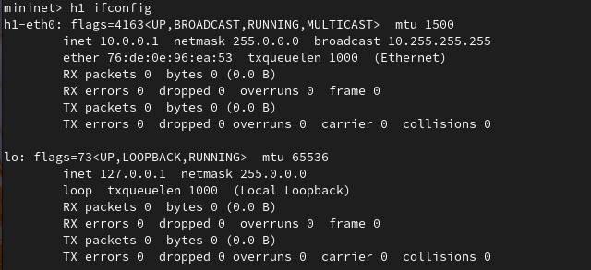

*Интерфейсы хоста h1*

1. Посмотрела интерфейсы хоста h2 — хост h2 имеет интерфейс h2-eth0, настроенный с IP-адресом 10.0.0.2, и другой интерфейс lo, настроенный с IP-адресом 127.0.0.1.

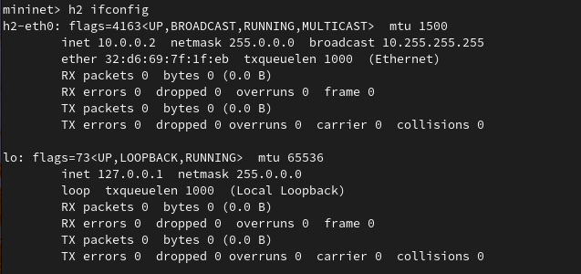

*Интерфейсы хоста h2*

1. Посмотрела интерфейсы хоста s1 — хост s1 имеет интерфейс s1-eth0, настроенный с IP-адресом 192.168.56.103, интерфейс s1-eth1, настроенный с IP-адресом 10.0.2.15, и другой интерфейс lo, настроенный с IP-адресом 127.0.0.1.

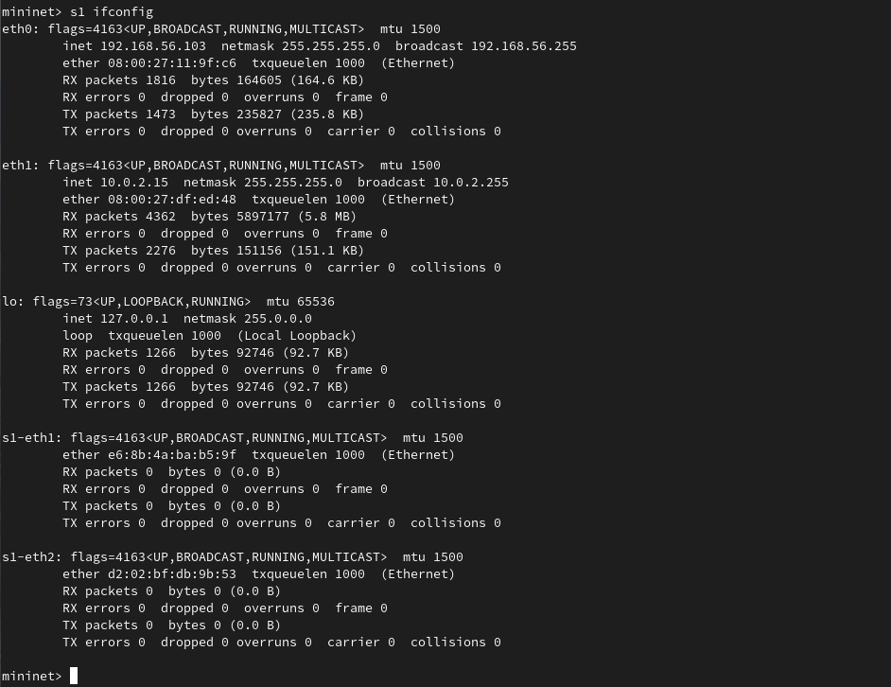

*Интерфейсы хоста s1*

1. Чтобы проверить связь между узлами, использовала команду ping.

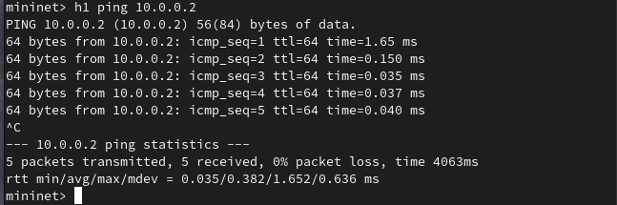

*Пингование*

1. Остановила эмуляцию.
2. В терминале виртуальной машины mininet запустила MiniEdit.

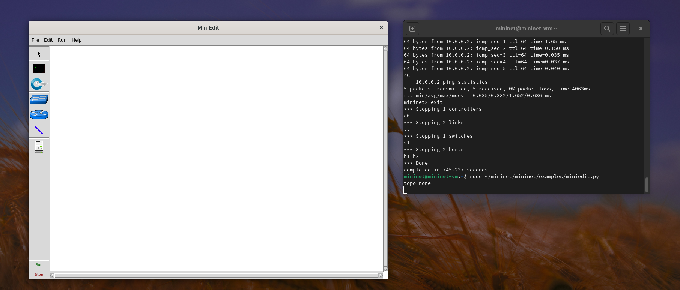

*Запуск MiniEdit*

1. Добавила два хоста и один коммутатор, соединила хосты с коммутатором.

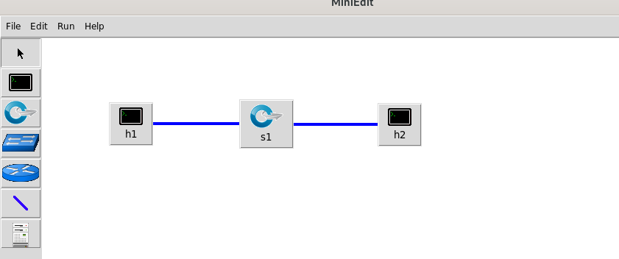

*Схема сети*

1. Настроила IP-адреса на хостах h1 и h2. Для хоста h1 указала IP-адрес 10.0.0.1/8, а для хоста h2 — 10.0.0.2/8.

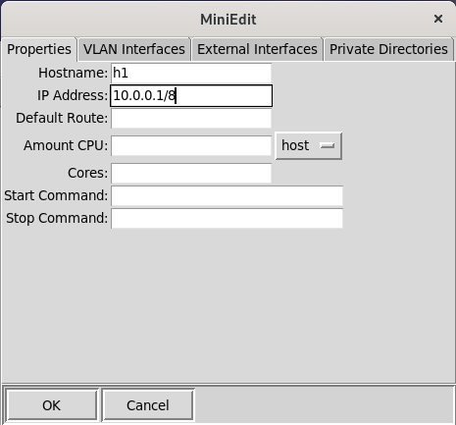

*IP-адрес на хосте h1*

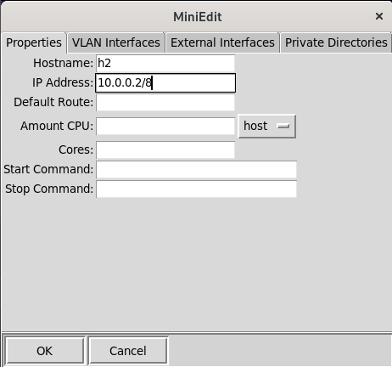

*IP-адрес на хосте h2*

1. Запустила эмуляцию. Открыла терминал на хосте h1 и ввела команду ifconfig, чтобы отобразить назначенные ему IP-адреса.

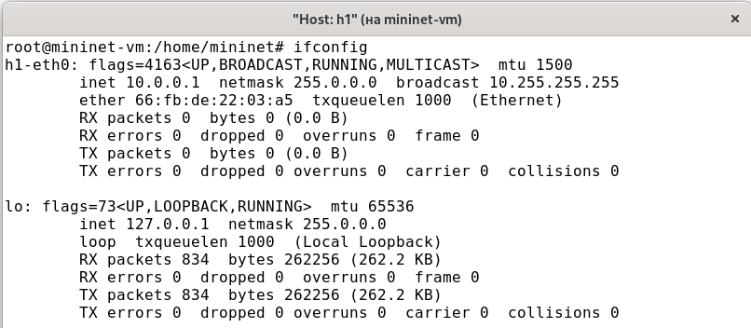

*IP-адреса на хосте h1*

1. Повторила эти действия на хосте h2.

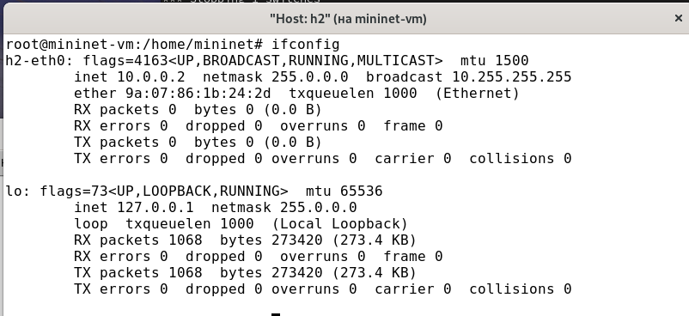

*IP-адреса на хосте h2*

1. Проверила соединение между хостами.

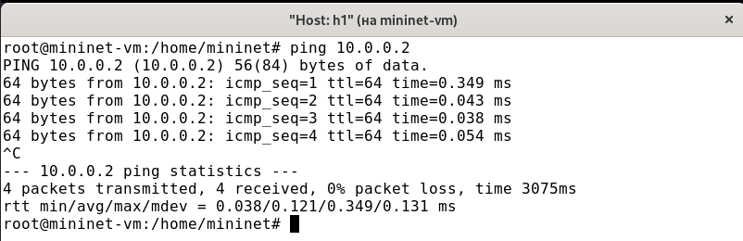

*Пингование*

1. Остановила эмуляцию.
2. Удалила назначенный вручную IP-адрес с хостов h1 и h2.
3. В MiniEdit нажала Edit > Preferences. По умолчанию в поле базовые значения IP-адресов (IP Base) установлено 10.0.0.0/8. Изменила это значение на 15.0.0.0/8.

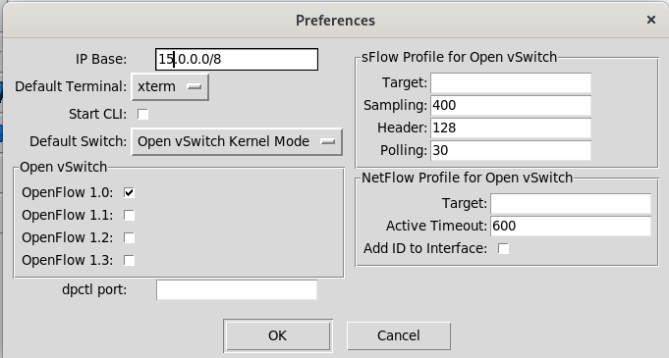

*Изменение базового значения IP-адресов*

1. Запустила эмуляцию. Открыла терминал на хосте h1 и отобразила IP-адреса, назначенные хосту h1.

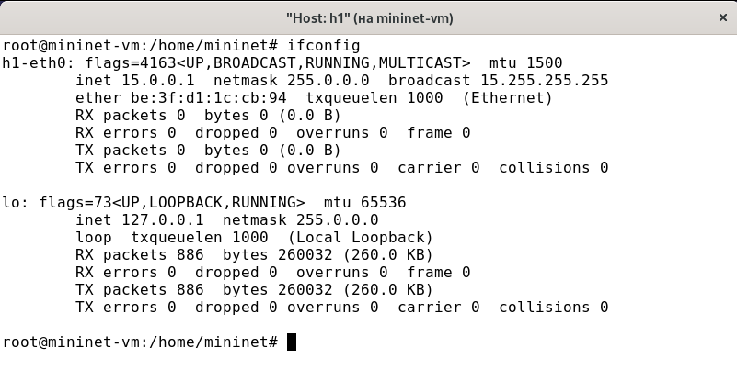

*IP-адреса на хосте h1*

1. Остановила эмуляцию. В домашнем каталоге виртуальной машины mininet создала каталог для работы с проектами mininet.

Создание каталога

*Создание каталога*

1. Для сохранения топологии сети в файл нажала в MiniEdit File > Save. Указала имя для топологии и сохранила на своём компьютере.

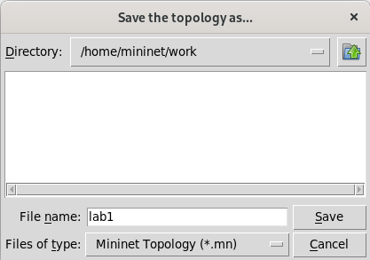

*Сохранение топологии*

1. После сохранения проекта поменяла права доступа к файлам в каталоге проекта.

Изменение прав доступа

*Изменение прав доступа*

1. Завершила соединение с виртуальной машиной mininet и выключила её.

# 4 Выводы

Я выполнила развёртывание в системе виртуализации mininet и ознакомилась с основными командами для работы с Mininet через командную строку через графический интерфейс.

# Список литературы